Moravský zemský archiv v Brně

1.
Fond G 21, sign. III 582
Lukáš PRAŽSKÝ, V těchto položeny jsou knihách popořádku zprávy při službách úřadu kněžského v Jednotě bratrské (tzv. Zprávy kněžské). Mladá Boleslav 1527.

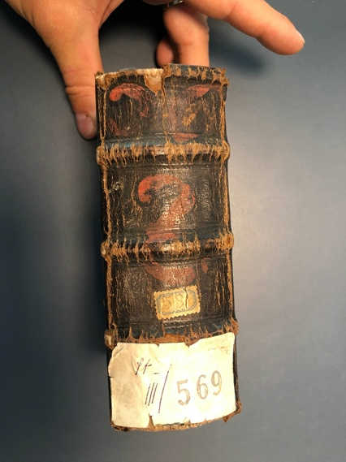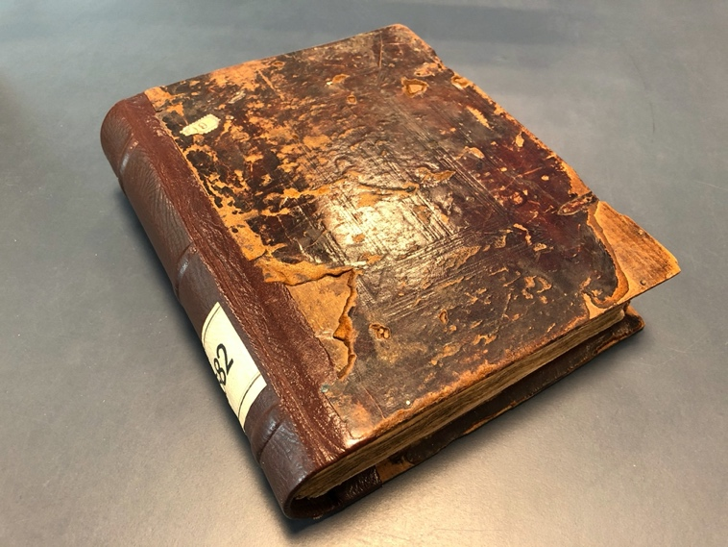
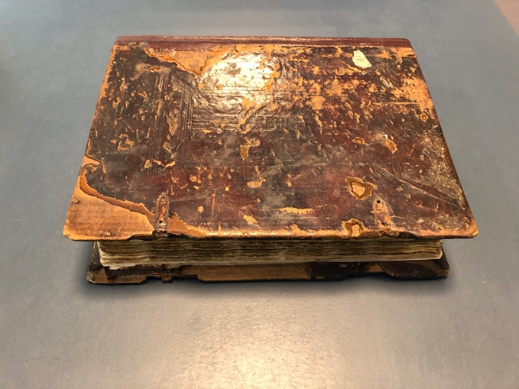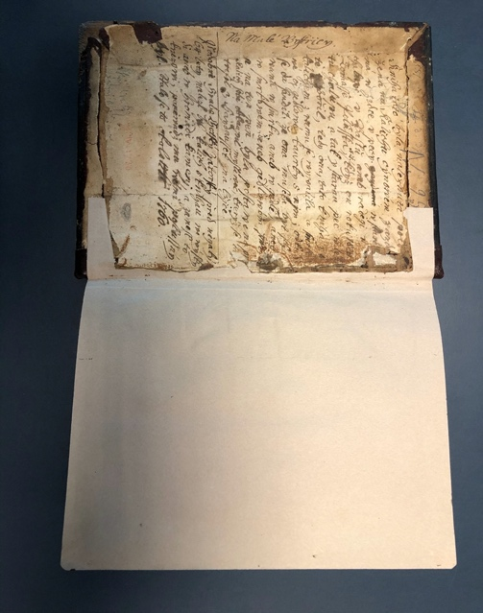
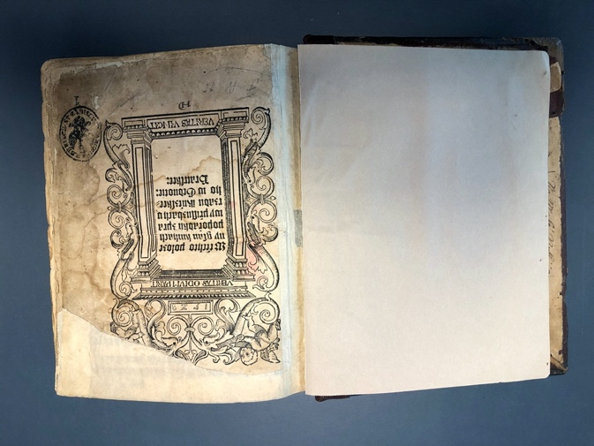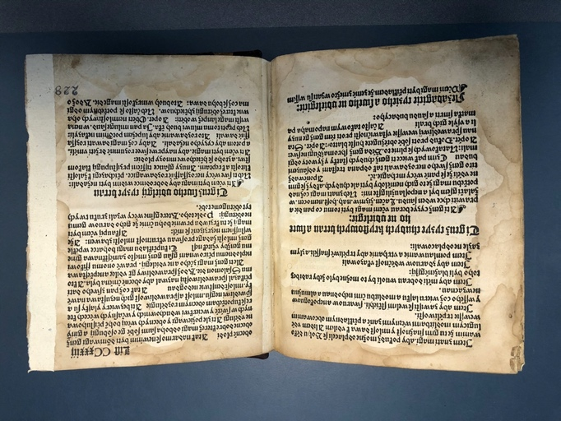

2.
Fond G 21, sign. III/569, inv. č. 911, přívazek 4, 5, 6 (jedná se o konvolut)
AGENDA při večeři Páně. Zpravená a vytištěná, léta Kristova M.DC.XII. Kralice 1612.
AGENDA při křtu svatém. Zpravená a vytištěná léta Kristova, M.DC.XII. Kralice 1612.
AGENDA při oddávání a neb potvrzování k stavu manželskému. Zpravená a vytištěná léta Kristova M.D.C.XII., Kralice 1612.

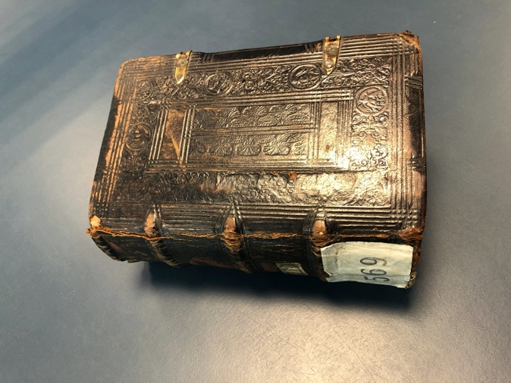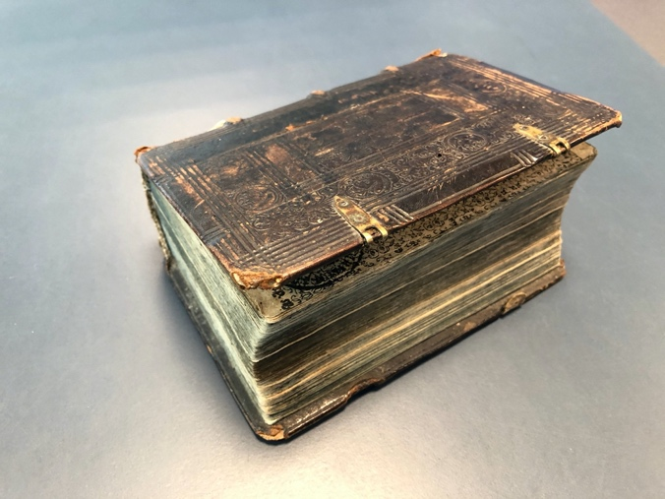
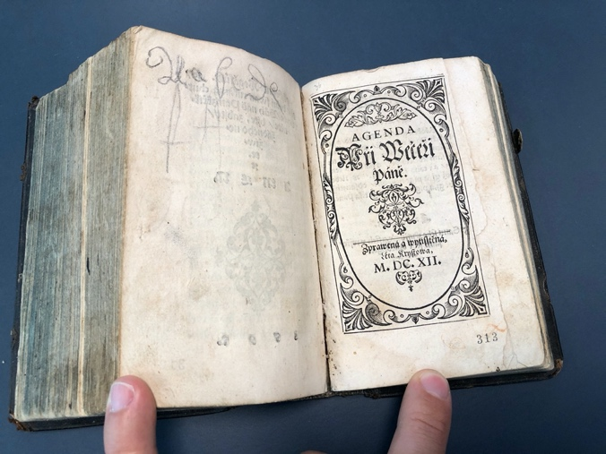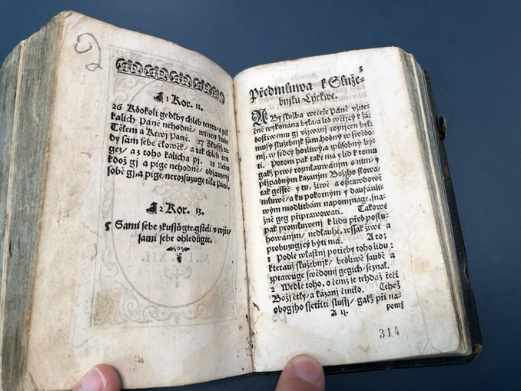
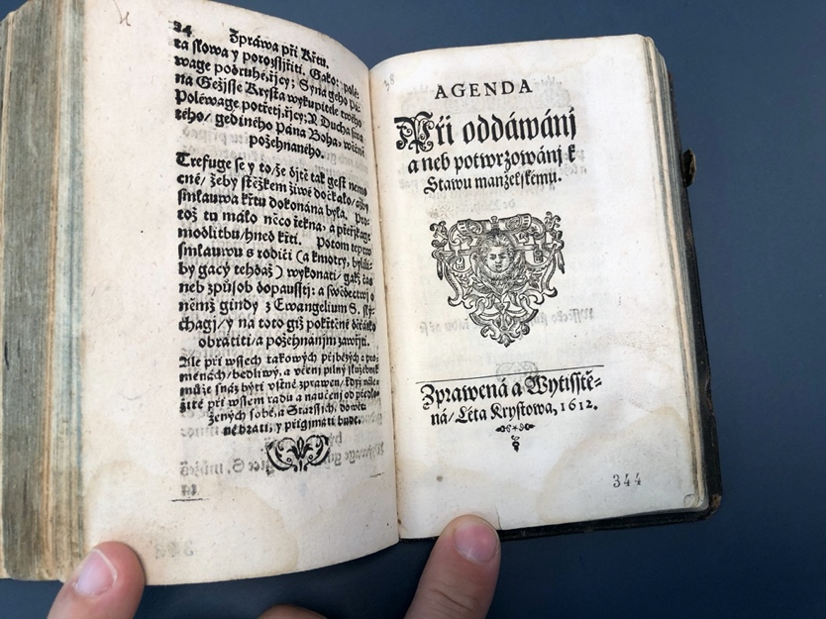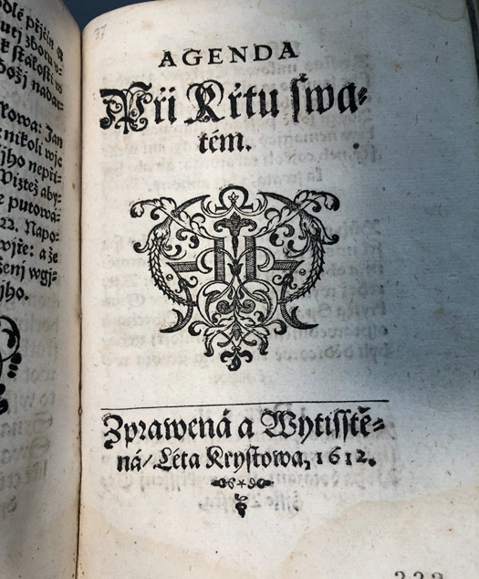

Moravská zemská knihovna Brno

3.
Sign. Ks-0001.633
Lux E Tenebris, novis radiis aucta. Hoc est: Solemnissimae Divinae Revelationes, in usum seculi nostri factae. Qvibus I. De Populi Christiani extrema corruptione lamentabiles qverelae instituuntur. II. Impaenitentibusqve terribles Dei plagae denuntiantur. III. Et qvomodo tandem Deus (deleta Pseudo-Christianorum, Judaeorum, Turcanum, Paganorum, & omnium subCoelo Gentium Babylone) novam, vere Catholicam, donoru[m] Dei luce plene coruscante[m] Ecclesiam constituet; et qvis jam status ejus futurus sit ad finem usq[ue] seculi, explicatur. Per immissas Visiones, & Angelica Divinaqve alloqvia, facta I. Christophoro Kottero Silesio, ab anno 1616, ad 1624. II. Christinae Poniatoviae Bohemae, Annis 1627, 1628, 1629, III. Nicolai Drabicio Moravo, ab Anno 1638, ad 1664.
Sign. Ks-0001.633

Obecné informace o fyzickém stavu a dochování:
Kniha - Starý Tisk .
Ostatní popis

Rozsah:
48, 92 s., [1] příl.

Rozměry:
4°

Popis výzdoby:
Výzdoba: mědirytinové přílohy (předtitul, portréty Kottera, Poniatovské, Drabíka, v P.4. mezi s. 472/473), v P.2. mědirytiny v textu s. 27, 32, 33, 39, 41, 44, 50, 55, 59, 61, 62, 64, 68, 73, 87, 103, 104, 105, 119, 137, 138, iniciály, vlys, viněty (na s. 48 úvodní části a konci Indexu otevřená kniha Alpha & Omega a složený monogram), v P.4. s. 117 tisk not

Popis vazby:
Původní pergamenová vazba se slepotiskovou výzdobou, orámování z dvoulinek, uprostřed obou desek rolverkové dominanty, kosodélníkové kartuše s drobným rostlinným ornamentem a prázdnými oválnými zrcadly
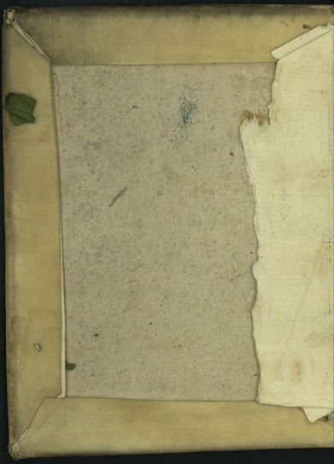
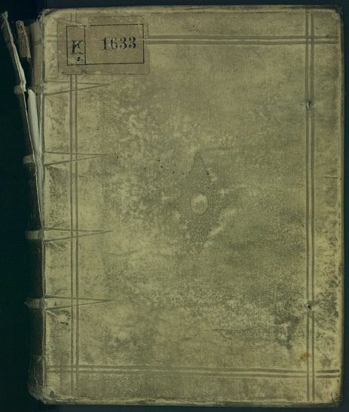
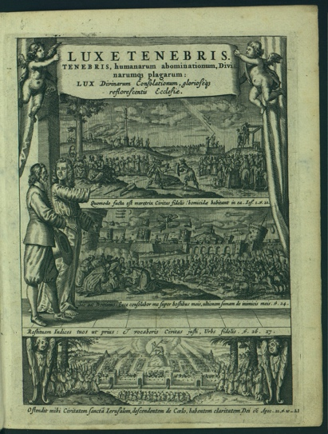

4.
Sign. Ks-0038.260
Lux In Tenebris : Hoc est Prophetiae Donum qvô Deus Ecclesiam Evangelicam (in Regno Bohemiae & incorporatis Provinciis) sub tempus horrendae ejus pro Evangelio perseqvutionis, extremaeqve dissipationis, ornare, ac paternè solari, II dignatus est. Submissis de statu Ecclesiae in Terris, praesenti & mox futuro /, per Christophorum Cotterum Silesium, Christinam II Poniatoviam Bohemam, & Nicolaum Drabicium Moravum, Revelationibus verè divinis, ab anno 1616 usqve ad annum 1656 continuatis. Qvae nunc è Vernaculo in Latinum fideliter translatae, in Dei gloriam, afflictorum solatia, aliorumqve salutarem informationem, ipsius Oraculi jussu in lucem dantur.
Sign. Ks-0038.260
Obecné informace o fyzickém stavu a dochování:
Jazykový Materiál ; Staré Tisky ; Historické Knihovní Fondy ; Tisk, Normální .
Kniha

Rozsah:
[41], 171, 94, [1], 94, [1], 204, 136 s.

Rozměry:
4°

Popis vazby:
Původní pergamenová vazba

Národní knihovna ČR

5.
Sign.: 46 F 000001
Kirchengeseng darinnen die Heubtartickel des Christlichen glaubens kurtz gefasset vnd ausgeleget sind: jtzt vom newen durchsehen, gemehret, vnd Der Rö. Kei. Maiestat, in vnterthenigster demut zugeschrieben / [Michael Tham; Johannes Geletzky; Petrus Herbertus Fulnecensis].

Kniha
Kožená vazba

Rozsah:
[8], 291 l. ;

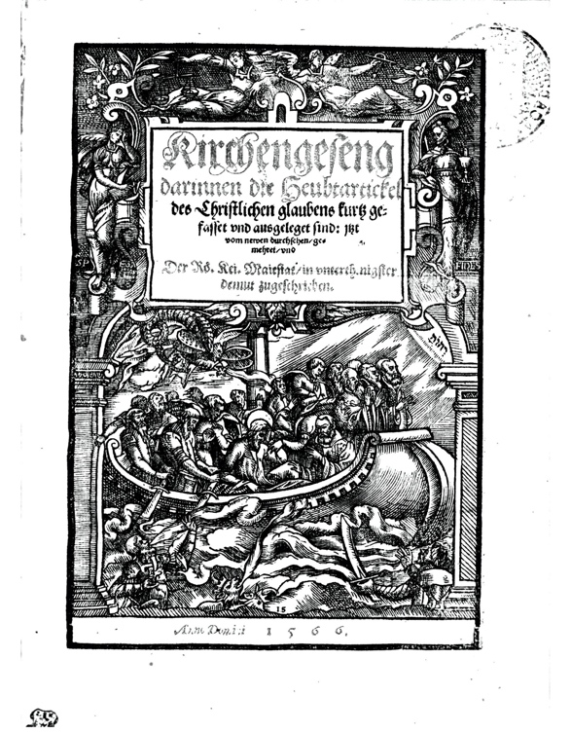
Rozměry: 8° (24 cm)

Poznámka k rozsahu:
8° (24 cm)

6.
Sign.: 54 F 000037
Kazatel domownj: to gest: naučenj potřebné gakby hospodářowé w domjch a přjbytcých swých, spolu s domácými swými, každého dne, zwlásstě ráno a wečer, y w zwlásstnj některé časy, Božjch pokut a metel, sebe k dobrému Slowem Božjm napomjnati, poctu Božskau a nábožnau, w chwalách a modlitbách swatých, Pánu Bohu wykonáwati, a tak cželádku swau k náboženstwj křesťanskému dobrým a pobožným přjkladem swým, wsselikého času přidržeti měli / sepsáno a zpraweno w nowě od K. M. Konečného. Wytisstěno w Králowé Hradcy nad Labem : w Impressy Martina Kleinwechtera, 1618.

Kniha

Rozsah:
[28], 415, [12] s. ;

Rozměry:
4° (20 cm)

Typografický popis:
Typografický popis: červený a černý titulní list, plné iniciály na ornamentovém pozadí zalomené do deseti, osmi, pěti, čtyř a tří řádek (podle umístění v textu), rubriky, stránkové kustody, živé záhlaví

Popis výzdoby:
Výzdoba: jednoduché linky, ozdobné linky, tiskařské ozdoby, vlysy, viněty. Ozdobný rámeček titulního listuIlustrace: na frontispisu obraz rodiny: dospělí sedí za stolem, před nimi stojí děti s rukama sepjatýma v modlitbě, okolo obrázku nápis o učení se bázni a pokání

Popis vazby

Kožená vazba na dřevě, hřbet o 4 vazech, původně natřený bílou barvou, ve spodní části nalepen štítek: F.37". U zadní desky lepenkou dodělávané dvě třetiny, pokryté černým papírem. V přední desce zapuštěné dvě kolíčkové záchytky, Opravovaná zadní deska, proto chybí dvě spony. Kožený pokryv na hranách potrhaný. Přední předsádka ze spodní poloviny odtržená od hřbetu, uvolněná vazba mezi předsádkou a titulním listem. List se str. 95-96 v horní vnější části natržený
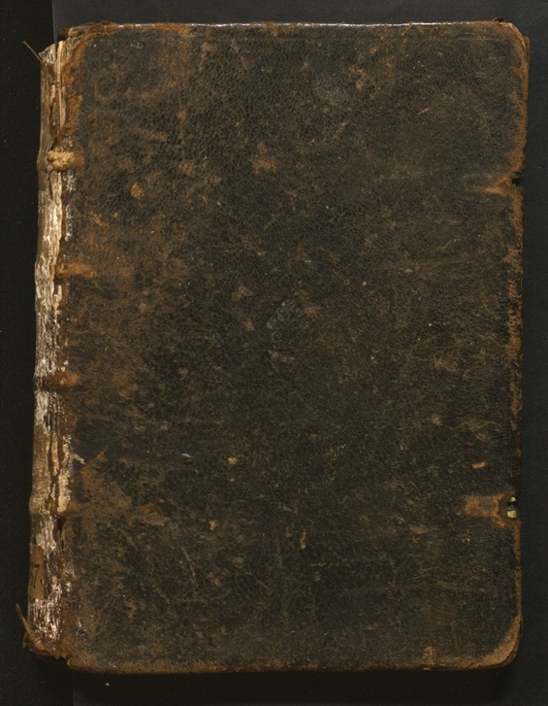
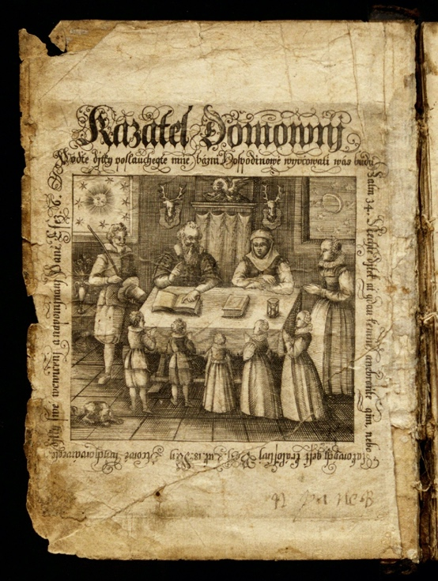

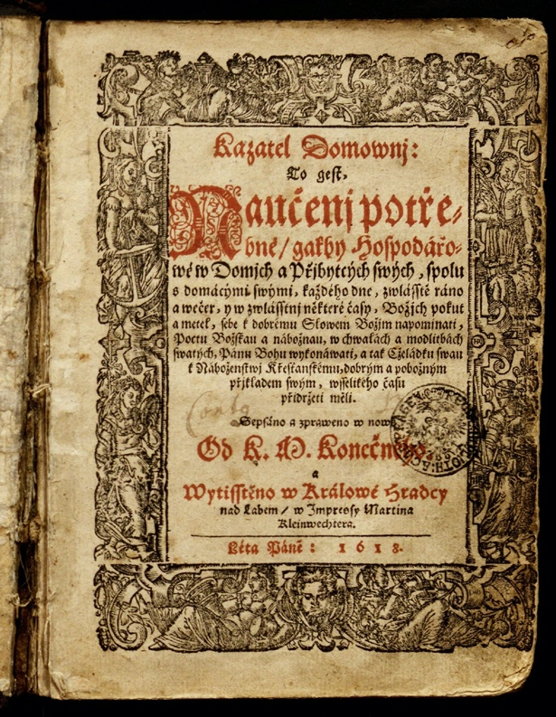
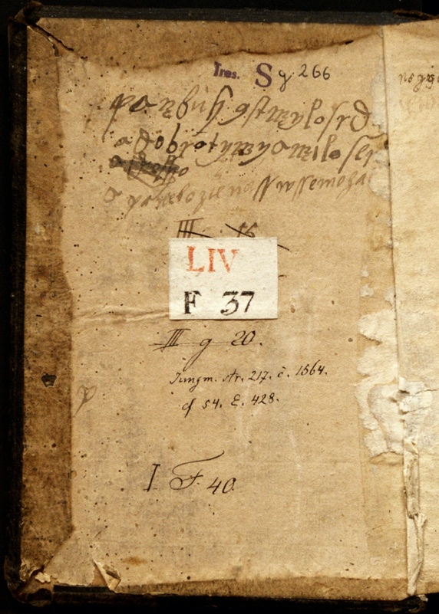

Národní muzeum Praha

7.
sign. V E 21
Zápisky Mikuláše Drabíka (1656–1665) sign. V E 21

Ostatní popis

Rozsah:
12 listů

Rozměry:
155 x 200

Psací látka:
papír

Popis vazby:
Sešit

8.
sign. 50 C 9
Widěnj a Zgewenj Krystoffa Kottera Sauseda a Gircháře Ssprotawského kterýž měľ od Léta 1616

Obecné informace o fyzickém stavu a dochování:
Kniha - Tisk .

Rozsah:
[XXXVII] - 232 - [IV] str.

Rozměry:

4°

9.
sign. I E 14.
Zjevení Mikuláše Drabíka (1644–1671)

Obecné informace o fyzickém stavu a dochování:
Kodex, Kniha, Rukopis. .
Kniha

Dochování:
Okraje některých listů zejména na začátku rukopisu otrhány a vyspravovány lepenkou, některé listy poškozeny působením vlhkosti a zašpiněním, inkoust části zápisů vybledlý.

Rozsah:
I + 526 (recte 559) + I ff., ff. 18, 51, 103, 129, 152, 199, 209, 299, 359, 419 a 455 bis, ff. 93 a 108 ter, ff. 301 a 433 quinquies, f. 420 undecies. Většinou jde o omyly ve foliaci, do níž někdy nebyly záměrně započítány menší lístky.

Rozměry:
21,5 cm x 16 cm

Psací látka:
Papír.

Popis ruky:
Podle katalogu F. M. Bartoše jde (s odvoláním na další literaturu) o autograf Mikuláše Drabíka.

Popis vazby:
Lepenkové desky potažené papírem a na rozích desek a přes hřbet kůží. Na hřbetě zlacené pásky a titul Mikuláše Drabíka Zjevení 1617-1671 a poškozený štítek s částí dnešní signatury (14). Vpředu i vzadu jedna mladší předsádka. Na zadním přídeští štítek se jménem firmy Knihařství Vilka a Karásek v Praze 461-I.

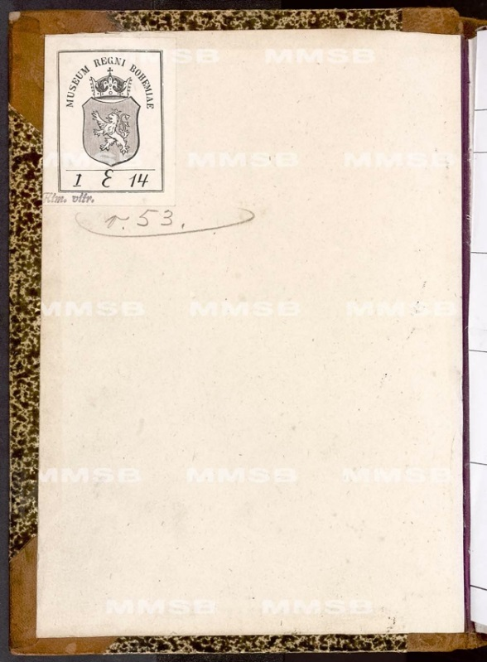


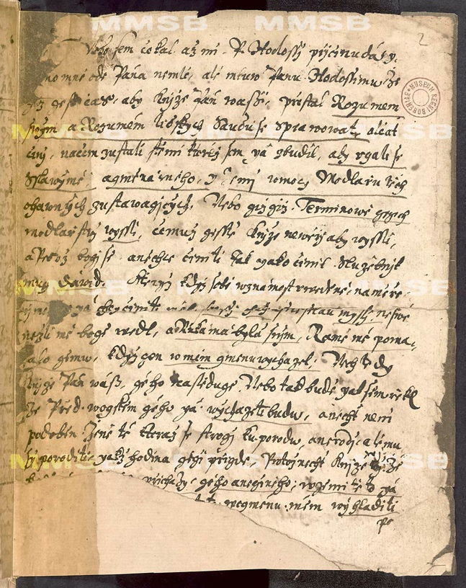
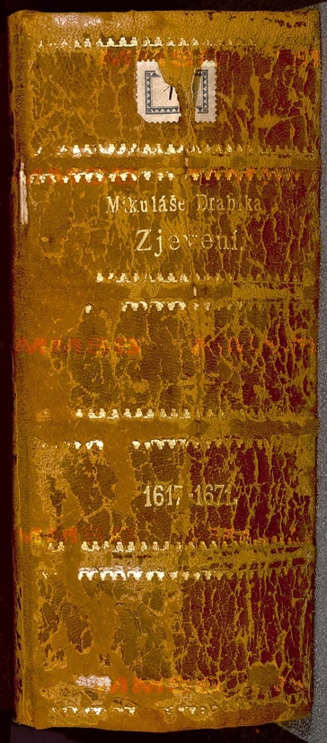

10.
sign. IV E 20.
Rejstra zboru Evančického 1600–1609.

Kniha

Dochování:
Rukopis. Linkování, rubrikace.

Kolace:
1-38 f.

Foliace:
foliace

Rozsah:
38 f.

Popis vazby:
useň, papír 205160
Polokožená vazba.

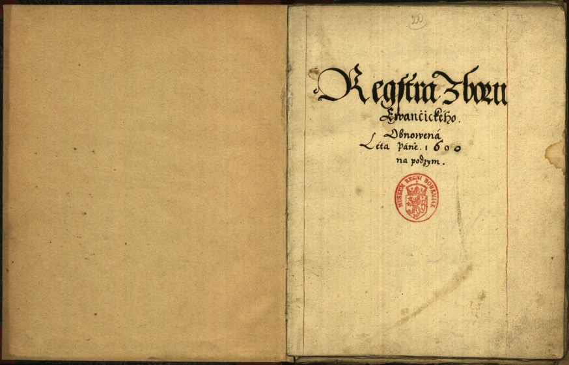
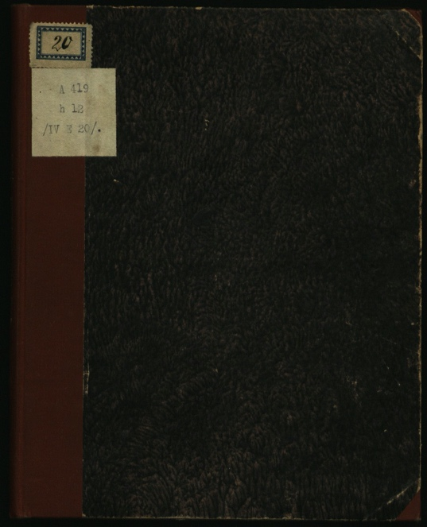
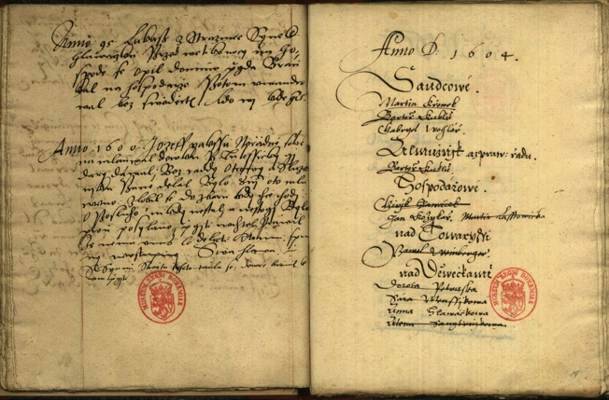
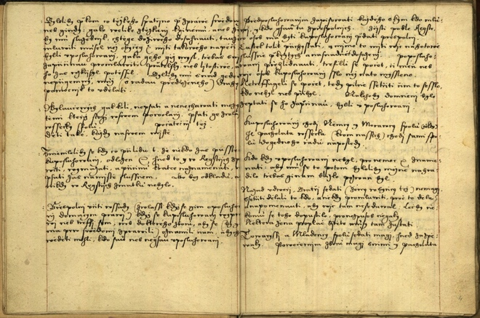

Vědecká knihovna Olomouc

11.
Sign. II 32.354
Piesně Chwal Božských. Pjsně Duchownj Ewangelistské / Opět znowu přehlédnuté / zprawené, a shromážděné: Y také mnohé w Nowě složené / z gruntu a zakladu(!) Pjsem Swatých. Kecti a k chwale samého gediného wěčného Boha / w Trogicy bľahosľawené. Take kupomocy a k službě y ku potěssenj w prawém Křesťanském Naboženstwj(!) wssech Wěrných / miľugjcých y Národ y Jazyk Český. Léta Páně 1561.

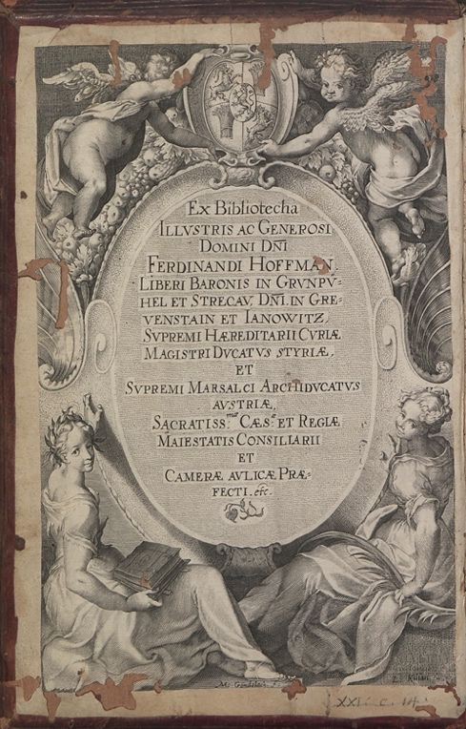
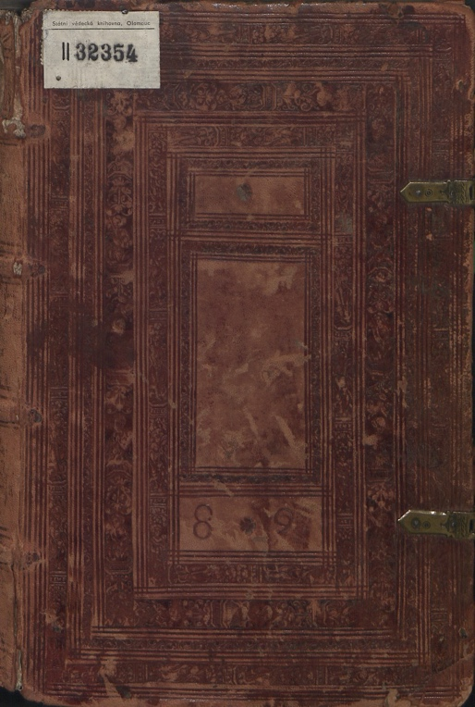
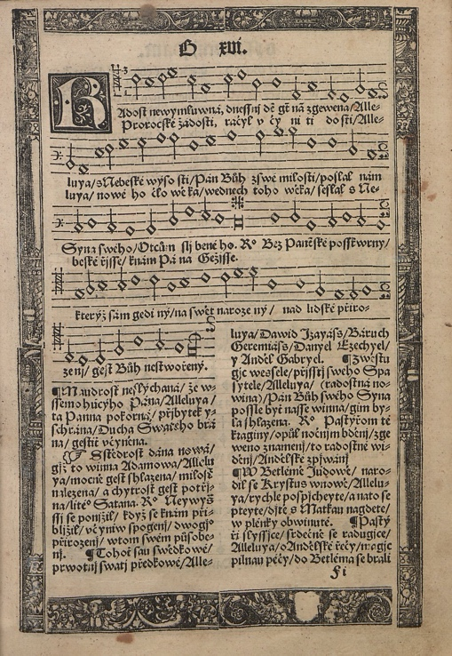
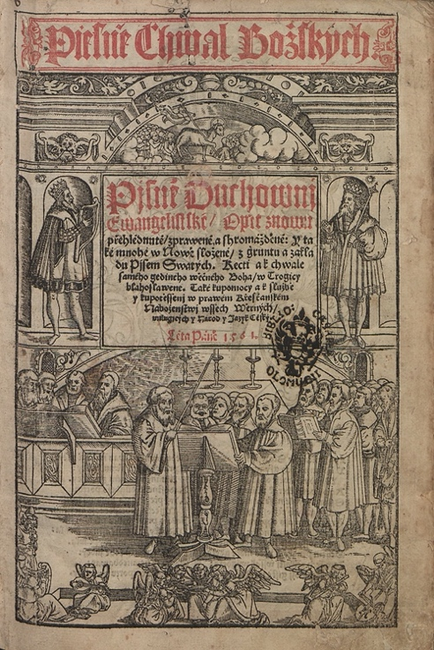

Státní okresní archiv v Novém Jičíně

12.
Fond Archiv města Fulnek, inv. č. 113, sign. I A 22.
Kniha pozůstalostních inventářů fulneckých měšťanů (1596–1623).

Kožená vazba
Rozměry: 21 x 16 x 2 cm

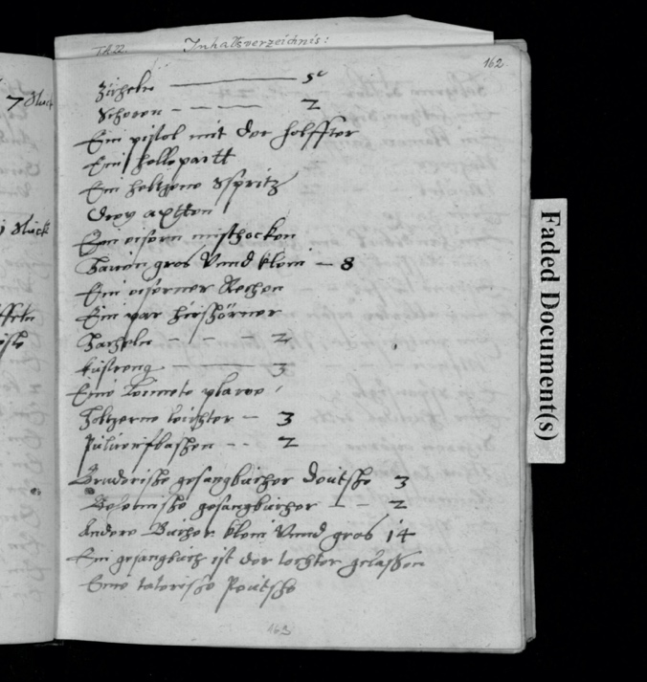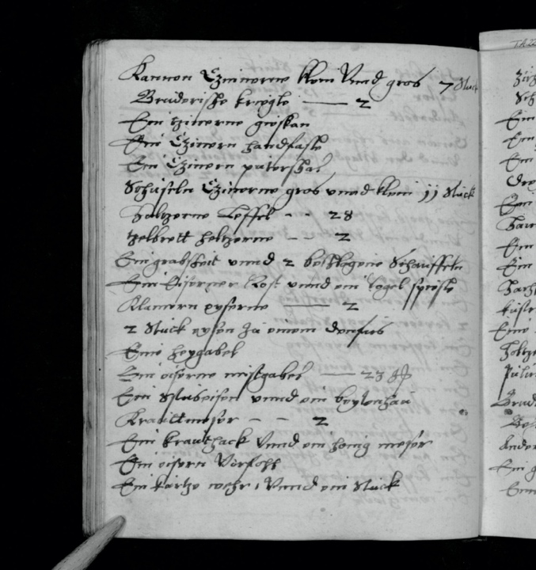

Zemský archiv v Opavě – pobočka Olomouc

13.
Fond Arcibiskupství Olomouc, inv.č. 91, sign. Alb27.

Listina: Privilegium majitele fulneckého panství Balthasara Švejnice z Pilmsdorfu pro sbor Jednoty bratrské (1559).

Listina, pergamen
Rozměry: 34,5 x 24 cm
Pečeť: 3 pečeti na pergamenových proužcích

